# D:\Dropbox\Projects\supermaker\Manual\jack plug.jpgAansluiten electronica.

## Stroomvoorziening

Omdat de printer het niet doet zonder stroomvoorziening, gaan we als eerste zorgen dat we deze aan kunnen sluiten. We hebben hiervoor de jack plug nodig (zie afbeelding). Deze heeft 3 pinnen aan de achterkant. De middelste pin kan je afknippen; die hebben we niet nodig. Dan houden we twee pinnen over: eentje met een “hoekje” en een rechte. Als eerste is het zaak de zwartgele kabel te pakken. Knip deze in het midden door. Pak het stuk met de witte stekker er aan. Steek de draden vanaf de zijkant door de sleuf, doe dan de grote moer van de plug over de draad en doe de draad 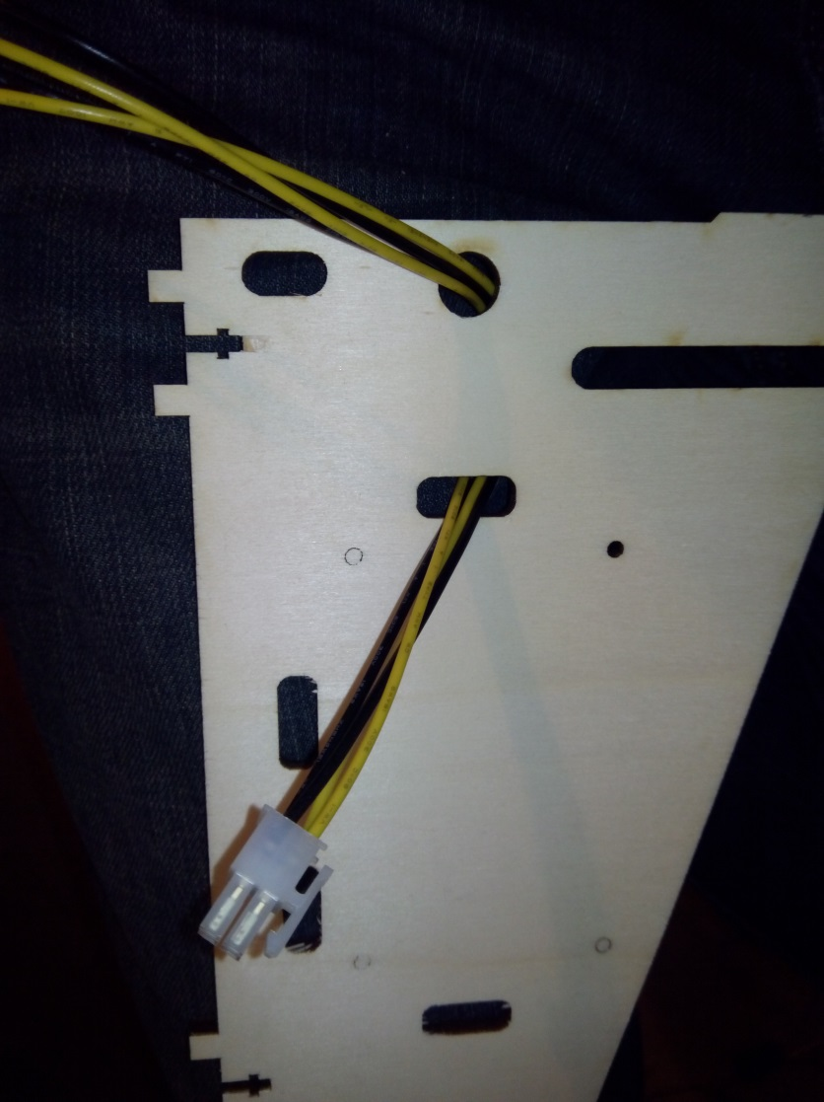

Figuur : De moer zit aan de achterkant over de draad heen.

en achterwaarts door het ronde gat (zie afbeelding). Strip de uiteinden van de draden. Draai de beide zwarte draden samen, net als de beide gele draden. Vertin beide draden. Soldeer de gele draden aan het hoekige pinnetje, en de zwarte draad aan het rechte pinnetje. Eventueel alles isoleren met wat isolatietape of krimpkous. De jackplug kan nu in de behuizing en de moer kan er aan de achterkant op gedraaid worden.

## Minitronics

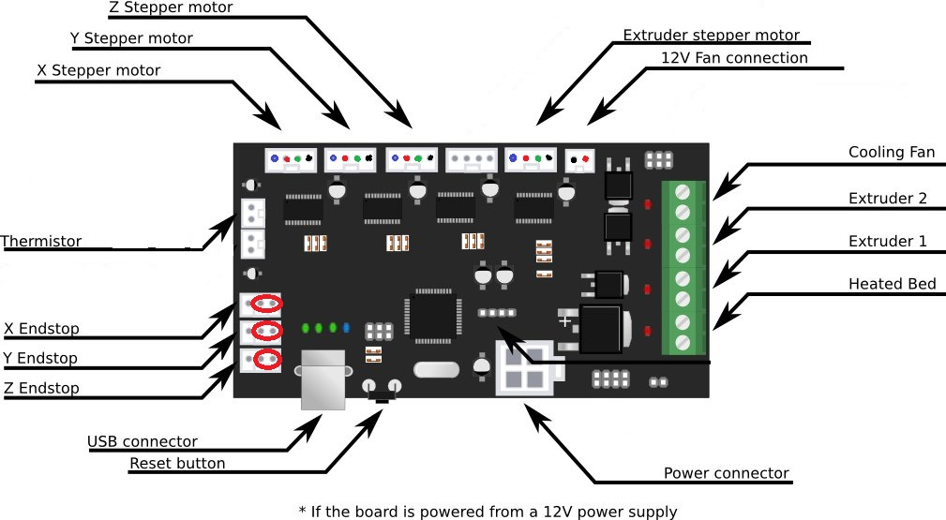Het electronica-boardje moeten we eerst monteren op de zijkant van de printer. Steek vanuit de binnenkant van de printer 4 stuks 16mm schroeven met een moer. Je kan daarna het minitronics bordje er op schuiven en vastzetten met een moer. Zorg ervoor dat de usb-aansluiting naar de achterkant wijst.

Als er verder in het verhaal wordt gepraat over “rechts op het bord”, dan is dat het bord op de printer, welke 90 graden naar rechts gedraaid is ten opzichte van bovenstaande afbeelding.

## Eindstops & thermistor

Nu is het zaak de eindstops te voorzien van draden. Deze eindstops krijgen “dupont” draad. Aan het figuur rechts zie je er met 4 aders. Voor de eindstops hebben we er eentje nodig met 2 aders.

Er zijn 4 draden met 2 aders. Pak de draad die het langste is. Die gaan we solderen aan de eindstop van de x-as.

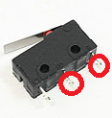Strip de uiteinden van de kabel en vertin deze. Soldeer daarna de een kabel aan de pin in het midden van de endstop, en aan de pin die het dichtst bij het scharnierende punt zit.

Doe dit zelfde met de endstop van de y- en z-endstop. Ook de twee witte draden die vanaf de hot-end komen mogen voorzien worden van zo’n draadje. Deze draden lopen naar de thermistor ( temperatuursensor) van de hot-end.

De drie endstops kan je nu aansluiten op hun corresponderende aansluiting op het bordje (zie afbeelding bij Minitronics). De twee stekkertjes moeten op de binnenste twee van de drie pinnen (de rode cirkels op de afbeelding).

Als laatste kan je de thermistor aansluiten op de rechter aansluiting “t2” (zie afbeelding).

## Draden naar de motor

De bedrading van de motoren zijn iets lastiger. Deze hebben namelijk een bepaalde volgorde. Als je de volgorde verkeerd hebt zal de motor niet werken of de verkeerde kant op draaien.

Pak een van de vier 4-aderige kabels. Leg deze plat neer en kijk naar de draadkleuren van boven naar beneden. Schrijf deze op in de tabel hier onder, onder de kolom “X-motor”.

Tabel : Schrijf de draadkleuren op

|  |  |  |  |  |
| --- | --- | --- | --- | --- |
|  | X-motor | Y-motor | Z-motor | Extruder-motor |
| Blauw |  |  |  |  |
| Rood |  |  |  |  |
| Groen |  |  |  |  |
| Zwart |  |  |  |  |

Begin dan bij de motor van de x-as, en soldeer de blauwe draad van de motor aan de eerste draadkleur die je in de tabel in de x-motor kolom hebt opgeschreven. Soldeer daarna de rode motordraad aan de tweede draad die je hebt opgeschreven bij x-motor. Doe dit zelfde voor de groene en zwarte kabel. De motor kan dan worden aangesloten op de bovenste aansluiting op het elektronica-bordje. De bovenste kabel moet dan corresponderen met de blauwe motorkabel, de tweede van boven met de rode, dan de groene en zwarte (zie afbeelding).

Herhaal nu al deze stappen ook voor de y en z-motor en de extruder-motor. Let telkens op dat de motordraden (via de aangesoldeerde draden) blauw-rood-groen-zwart op het minitronics-bord worden aangesloten.

## Ventilatoren

De printer heeft twee ventilatoren: eentje om de elektronica te koelen en eentje om je printje te koelen. De kleinste is voor de elektronica, en wordt aangesloten op de “12v fan connection” naast de aansluitingen voor de motoren. Zorg er voor dat je het rode kabeltje aan de onderkant hebt (zie afbeelding).

De andere ventilator heeft drie kabels: rood, geel en zwart. De gele kabel kan je afknippen. Je zal de kabel iets moeten verlengen zodat hij van de elektronica tot aan de printkop komt. Draai nu de twee rechter schroefjes in het groene “terminal block” los. In de meest rechter aansluiting komt dan de rode draad naar de ventilator, de zwarte draad gaat in de éen-na-rechter.

## Aansluiten voltooien

Alle aansluitingen zijn bijna klaar. Het is aan te raden om nu een multimeter/voltmeter te pakken, zodat we kunnen controleren of de voedingsstekker goed is aangesloten. Verkeerd om aansluiten zal namelijk het bord beschadigen!

Sluit de voeding aan op de jack-plug en doe deze in het stopcontact. Meet nu met de rode meetpen op de gele aansluiting en de zwarte meetpen op de zwarte aansluiting van de witte vierkante stekker. Er zou 19v (en NIET -19v) op moeten staan. Indien dat het geval is kan je de witte stekker op het minitronics-bord steken. Het ventilatortje dat het bord koelt zou nu aan moeten gaan.

Gefeliciteerd! Het enige dat je nu nog rest is het aansluiten van de usb-kabel. Dat gaat vast wel lukken!

## Algemene tips en afstellen

Allereerst de software waarmee je het beste de printer aan kan sturen is Cura.

Deze is te vinden op <http://software.ultimaker.com/>

Een volledige uitleg over de werking van Cura vind je op:

[**https://www.ultimaker.com/spree/uploads/38/original/Cura_User-Manual_v1.0.pdf**](https://www.ultimaker.com/spree/uploads/38/original/Cura_User-Manual_v1.0.pdf)

Let er op dat je tijdens de installatie bij de vraag welke printer je hebt kiest voor "other" en dan "Mendel Prusa i3".

Verder kan het zijn dat de computer de printer niet kan vinden. Dit kan liggen door restricties door de systeembeheerder (probeer als je problemen hebt met een administrator-account in te loggen), of het feit dat Cura soms de juiste com-poort niet kan vinden. Dit kan liggen aan de rechten die je op de computer hebt.

Een advies is dan om via file> machine settings de juiste com-poort in te stellen (meestal degene met het hoogste nummer) en de baudrate of snelheid op 115200 te zetten.

Verder:

-Mocht de printer plotseling niet meer reageren of rare dingen doen: als je de usb-kabel er uit haalt zal de printer met alles stoppen. en het board gereset worden.

-wordt de kop wel warm, maar begint het printen niet? Controleer of er in Cura ergens een "bed temperature" ingesteld staat. Deze behoort op 0 te staan.

- De x- en y-endstop zijn niet erg kritisch en zorgen er enkel voor dat de kop binnen zijn terrein blijft. De z-endstop is daarentegen zeer kritisch. De afstand tussen het printbed dient zo dik te zijn dat er precies een a4-papier tussen past.

-Als je object niet blijft plakken of loslaat tijdens het printen, is waarschijnlijk de z-endstop te hoog ingesteld

-als er tijdens de eerste laag niets uit de kop komt, dan is de z-endstop te laag ingesteld. Het bed blokkeert dan de nozzle.

-Staat de z-endstop veel te laag zodat de tape stuk is getrokken, of heb je deze zelf per ongeluk stuk gemaakt? De tape is Tesa Eco Premium schilderstape, bij de gemiddelde bouwmarkt of verfwinkel te verkrijgen. Huismerk schilderstape werkt helaas een stuk minder goed.

-Controleer of het bed recht staat voor je met de printer gaat printen. Indien de printer over de x-as scheef is, dan het beste de hele x-as optillen en een van beide draadeinden op de x-as bijstellen en de as er weer overheen laten zakken. Daarna de z-endstop afstellen en als laatste eventuele afwijkingen bijstellen met behulp van de schroeven op het printbed.

-"Jog" is enorm behulpzaam tijdens het afstellen. Laad een model in Cura, ga naar het printschermpje en ga naar het tweede tabblad. Je kan hier handmatig de assen bedienen en "homen"(huisje).

-Het kan zijn dat er een verstopping plaatsvindt. De printkop losschroeven is dan vaak een goede optie. Je kan er dan beter bij. Een ader van bijvoorbeeld een electriciteitskabel past vaak wel door de nozzle. Verstoppingen kunnen komen door bijvoorbeeld stof of vuil dat zich op de rol filament nestelt.

- Als je een verstopping hebt gehad is soms de hobbed bolt die het filament doorduwt een beetje volgelopen. Haal hem er even uit om hem schoon te maken zodat hij weer grip heeft.

- Maak af en toe de assen schoon en geef deze een nieuw drupje olie. Je kan hiervoor silliconenspray gebruiken, naaimachineolie of bijvoorbeeld "handy oil" van Kroon. WD-40 is geen smeermiddel maar een vochtverdrijver.

Verder nog wat specificaties en standaardwaarden van de printer:

nozzle size: 0,5mm

printing temperature: 200 (voor PLA)

printing speed: 50-100 (afhankelijk van hoe snel en hoe netjes alles moet)

layer height: 0.2 (bij 0.1 is alles netter maar trager; het maximale is 0.4)

travel speed: 150

retraction: 1mm bij 60mm/s

Mocht je vragen hebben kan je mij altijd mailen. Ik wens je heel veel plezier met de printer!